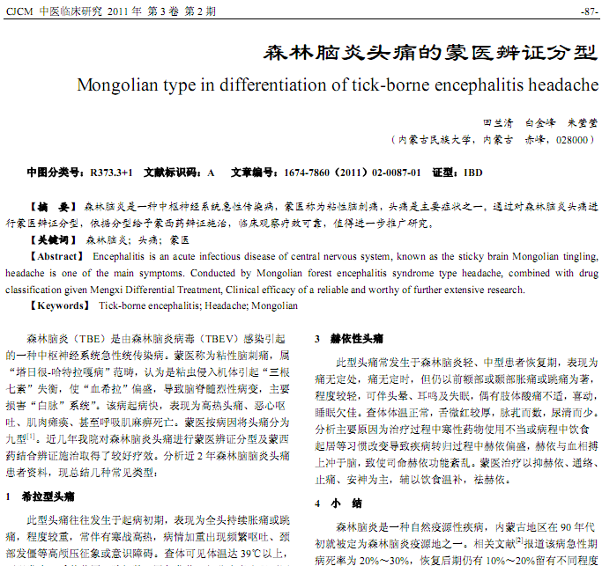
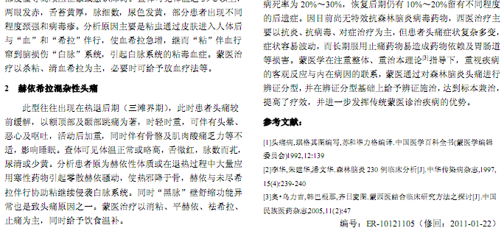
相似文献：
 | 大椎穴合谷刺为主治疗颈源性头痛160例临床观察 |  |  |  |  | 20
头痛宁合舒马普坦治疗丛集性头痛110例临床疗效分析 |  |  |  | 8-9

